### SCCM（超级电容充电管理）使用说明

目前由于硬件限制，充电电流最大3.5A，充电功率最大70W。

充电功率随电容电压升高而可以升高。

充电功率 = 电容电压x充电电流

此问题可能会有新硬件来解决。

### 修改日志

|  |  |  |
| --- | --- | --- |
| 日期 | 版本 | 改动记录 |
| 2019.04.19 | V1.0 | 首次发布 |

### 接口说明

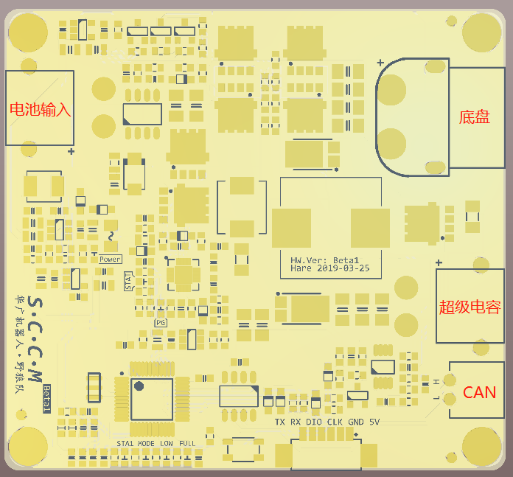

### CAN 通信协议

**SCCM数据反馈**id: 0x600

帧格式：DATA

帧类型：标准帧 DLC：8 字节

|  |  |  |
| --- | --- | --- |
| 字节偏移量 | 大小 | 内容 |
| 0 | 4 | 底盘功率，单位：W |
| 4 | 1 | 底盘缓冲功率 |
| 5 | 1 | 电容是否可用 |

**typedef union{**

**uint8_t data[8];**

**struct{**

**float chassis_power; /* 底盘功率，单位：W */**

**uint8_t chassis_buff; /* 底盘功率缓冲 */**

**uint8_t cap_usable; /* 电容可以进行输出 */**

**};**

**}** **SCCM_ReceiveData_t;**

**SCCM数据接收**id: 0x601

帧格式：DATA

帧类型：标准帧 DLC：8 字节

|  |  |  |
| --- | --- | --- |
| 字节偏移量 | 大小 | 内容 |
| 0 | 4 | 充电功率，单位：W |
| 4 | 1 | 充电使能 |
| 5 | 1 | 是否使用电容供电 |

**typedef union{**

**uint8_t data[8];**

**struct{**

**float charge_power; /* 充电功率，单位：W ,范围 0-80W */**

**uint8_t charge_enable; /* 充电使能 */**

**uint8_t is_cap_output; /* 使用电容供电 */**

**};**

**}** **SCCM_SendData_t;**

### 串口通信协议

波特率 115200，数据位 8，停止位 1，校验位：无，流控制：无。

发送间隔：30ms

暂未开放，仅供调试使用

### 指示灯状态

|  |  |
| --- | --- |
| 灯 | 说明 |
| 所有灯快速闪 | 正在初始化  如长时间闪则充电芯片有问题 |
| STAT闪2下 | 设备正常工作（有控制信号） |
| STAT连续快速闪 | 主机离线（无CAN控制信号） |
| MODE灯亮 | 超级电容输出 |
| MODE灯灭 | 电池输出 |
| LOW灯亮 | 超级电容低压 |
| LOW&FULL灯亮 | 超级电容中压 |
| FULL灯亮 | 超级电容充满 |
| 灯不亮 | 炸了 |